Заявление об аттестации
2.1. Аттестация с целью установления квалификационной категории первой и высшей проводится на основании заявления педагогического работника (далее – Заявителя) в Аттестационную комиссию.
В случае прохождения аттестации по нескольким должностям заявления подаются в Аттестационную комиссию по каждой должности.

2.2. Заявление педагогического работника об аттестации с целью установления квалификационной категории первой или высшей оформляется по установленной форме. В заявлении педагогический работник дает согласие на обработку его персональных данных.
2.2.1. Заявление должно содержать следующие сведения:
2.2.1.1. фамилия, имя и отчество (при наличии) в соответствии с паспортными данными;
2.2.1.2. место работы (полное и краткое наименование организации, в соответствии с уставом, с указанием наименования муниципального образования Пермского края);
2.2.1.3. занимаемая должность (указывается в соответствии с номенклатурой должностей);
2.2.1.4. сведения о квалификационной категории, на которую претендует Заявитель;
2.2.1.5. сведения о ранее установленной квалификационной категории (при наличии), с указанием срока действия установленной ранее квалификационной категории;
2.2.1.6. должность, по которой педагог желает пройти аттестацию;
2.2.1.7. сведения об уровне образования;
2.2.1.9. государственные награды, почетные звания, ведомственные знаки отличия, ученая степень, ученое звание;
2.2.1.10. награды за участие в конкурсах профессионального мастерства;
2.2.1.11. сведения о повышении квалификации за последние 3 года;
2.2.1.12. результаты профессиональной деятельности по должности, указанной в заявлении (в соответствии с требованиями пунктов 35 или 36 Порядка проведения аттестации педагогических работников организаций, осуществляющих образовательную деятельность, утвержденного приказом Министерства просвещения российской Федерации от 24 марта 2023 г. № 196);
2.2.1.13. отметка о проведении аттестации на заседании Аттестационной комиссии в присутствии (без присутствия) Заявителя;);
2.2.1.14. подтверждение факта ознакомления с Порядком проведения аттестации педагогических работников организаций, осуществляющих образовательную деятельность, утвержденного приказом Министерства просвещения российской Федерации от 24 марта 2023 г. № 196;
2.2.1.15. согласие на обработку персональных данных Заявителя, обратившегося за предоставлением государственной услуги;
2.2.1.16. контактные данные (телефоны: служебный, мобильный; адрес электронной почты);
2.2.1.17. дата составления заявления и подпись Заявителя.

2.3. К заявлению прикладывается заверенная должным образом копия трудовой книжки, подтверждающая присвоение квалификационной категории (при наличии категории): копии первой страницы с данными работника, последней страницы, где указано настоящее (последнее) место работы, страницы, содержащей сведения о присвоенной квалификационной категории (первой или высшей). Копии страниц трудовой книжки должны быть заверены печатью и подписью уполномоченного лица. На копии последней страницы необходимо сделать запись: «Работает по настоящее время в должности «______________» (указывается должность)», запись должна быть заверена печатью и подписью уполномоченного лица.
За предоставление недостоверных сведений Заявитель несет ответственность в соответствии с действующим законодательством.
Важно!
Рекомендуемый объем текста о результатах деятельности - не более 1000 печатных знаков.
Объем заявления не более 2-х печатных страниц (распечатать на одном листе с двух сторон).

Пункты 35 и 36 Порядка проведения аттестации педагогических работников организаций, осуществляющих образовательную деятельность, утвержденного приказом Министерства просвещения российской Федерации от 24 марта 2023 г. № 196)
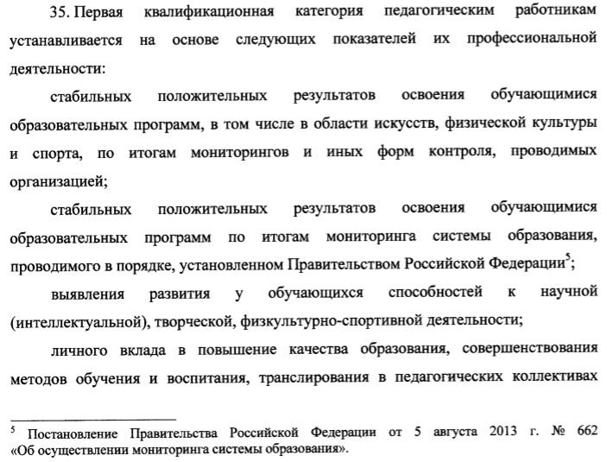
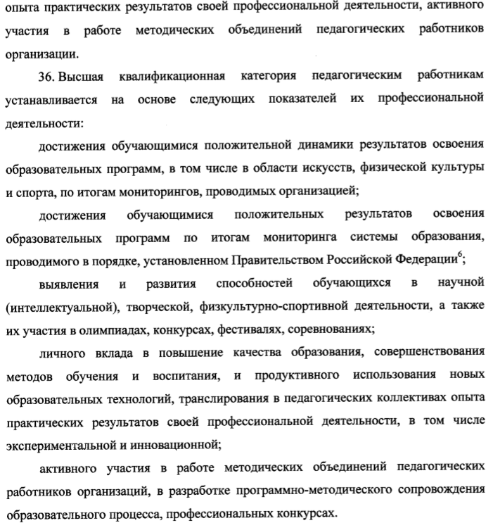

С вопросами можно обращаться к Черепановой Татьяне Александровне
Тел. 54529, 89026436172

